项目编号 | KZCX2-YW-433-3
文档编号 | Soil-D-02

土壤监测数据质量控制系统
使用手册

版本号：V2.0

2011-03-08

目录

1 引言 4
1.1 编写目的 4
1.2 项目背景 4
1.3 术语和缩写词 4
2 软件描述 4
2.1 目标 4
2.2 软件功能 5
2.2.1 规则管理功能 5
2.2.2 数据校验功能 5
2.3 性能 6
2.4 文件目录结构 7
3 运行环境 9
3.1 硬件 9
3.2 支持软件 9
4 使用说明 10
4.1 安装和初始化 10
4.2 软件的卸载 13
5 运行说明 14
5.1 主界面 14
5.2 规则管理 16
5.2.1 前置条件 16
5.2.2 操作主界面 16
5.2.3 操作步骤 18
5.2.4 其他说明 24
5.3 数据校验 25
5.3.1 观测数据校验 25
5.3.1.1 前置条件 25
5.3.1.2 操作主界面 26
5.3.1.3 操作步骤 26
5.3.2 标准样品测定数据校验 30
5.3.2.1 前置条件 30
5.3.2.2 操作主界面 31
5.3.2.3 操作步骤 31
5.3.3 样地管理数据校验 31
5.3.3.1 前置条件 31
5.3.3.2 操作主界面 32
5.3.3.3 操作步骤 32
5.3.4 盲样测定数据校验 32
5.3.5 采样记录数据校验 32
5.3.6 样地REVIEW数据校验 33

1 引言

1.1 编写目的
为进一步推广土壤监测数据质量控制系统（以下简称“校验系统”）的使用，促进生态站土壤监测数据质量管理的规范化，特编制本手册。
本手册的预期读者有：中国生态系统研究网络（CERN）土壤分中心及各个生态观测站的研究人员、数据管理和维护人员等。

1.2 项目背景
本系统是一套以中国科学院南京土壤分中心土壤监测质量控制方法研究与数据产品开发为支撑，以CERN土壤分中心和CERN野外台站为依托，以长期土壤监测数据为校验对象的数据校验系统。旨在解决土壤监测数据人工校验效率低下、校验准确性不高以及人员变动引起的不确定性等问题。
项目委托单位：中国科学院南京土壤分中心
项目开发单位：中国科学院计算机网络信息中心科学数据中心
系统试用对象：中国生态系统研究网路（以下简称：CERN）土壤分中心以及野外台站。

1.3 术语和缩写词
CERN：中国生态系统研究网络（Chinese Ecosystem Research Network）是为了监测中国生态环境变化，综合研究中国资源和生态环境方面的重大问题，发展资源科学、环境科学和生态学，于1988年开始组建成立的。

2 软件描述

2.1 目标
校验系统的目标如下：
（1）为CERN提供一套实用的、可扩展的土壤监测数据质量控制工具；
（2）提供一组规则管理的工具集，为规则的增、删、改、查等提供便利。

2.2 软件功能
校验系统分为规则管理、数据校验两个功能模块。对于土壤监测数据来说，数据校验又分观测数据校验和背景数据校验。观测数据校验包括基本校验、统计校验和分析方法校验。背景数据校验校验包括样地管理数据校验、采样记录数据校验、样地REVIEW数据校验、标准样品测定数据校验和盲样测定数据校验。对于土壤监测数据的农田、大气、森林和草地四个生态系统来说，不同生态系统所对应的背景数据校验类型有所不同。

2.2.1 规则管理功能
不同生态系统的观测数据报表和背景数据报表的数据校验规则会有所不同，CERN土壤分中心以及观测台站对校验规则的参数可能也可能会有不同的认识。因此，需要根据专家知识为不同场合的不同报表制定不同的校验规则。校验规则文件采用XML格式进行存储，因此，规则文件可以采用任何文本编辑器进行编辑。同时，系统也将提供图形化编辑界面，为校验规则编辑提供方便，更好地避免用户在编辑时出错。规则管理的图形化编辑界面如图2-1所示。
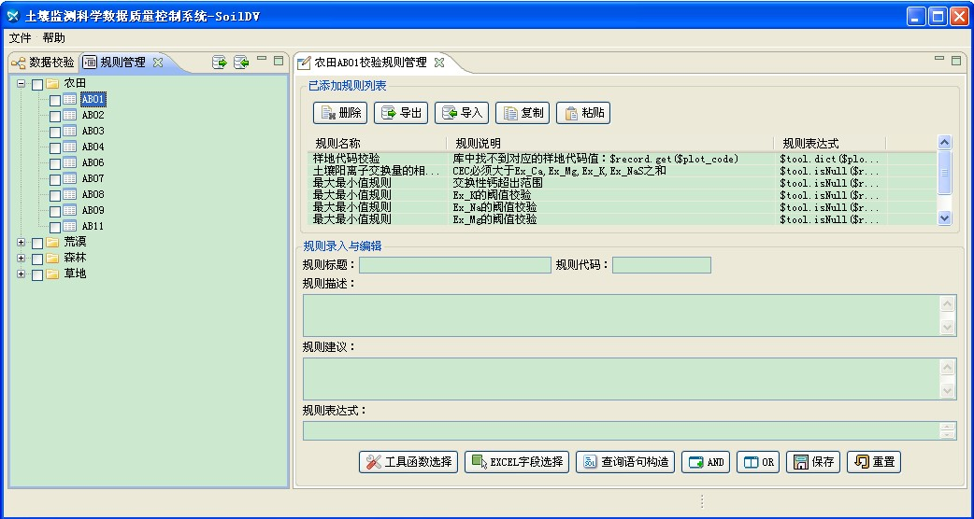
图2-1 规则配置图形化界面

2.2.2 数据校验功能
通过配置相应的校验规则，校验系统的数据校验模块能够在完成数据录入之后校验监测指标的数值范围是否在合理范围之内，或者不同指标之间的相对关系是否正确。目前，数据校验模块实现的数据校验功能主要有：
（1）数据项的最大最小范围校验；
（2）数据项之间逻辑关系校验；
（3）数据项值域的枚举范围校验。
例如大气压数据的阈值范围是否在800至1200之间，日平均气温是否在-30至40之间，最高气温是否大于最低气温，平均气温是否小于最高气温，物种名称是否在指定的枚举类型中等等。
校验系统根据配置好的校验规则对Excel表单或者数据库表单进行校验，校验界面如图2-2所示。
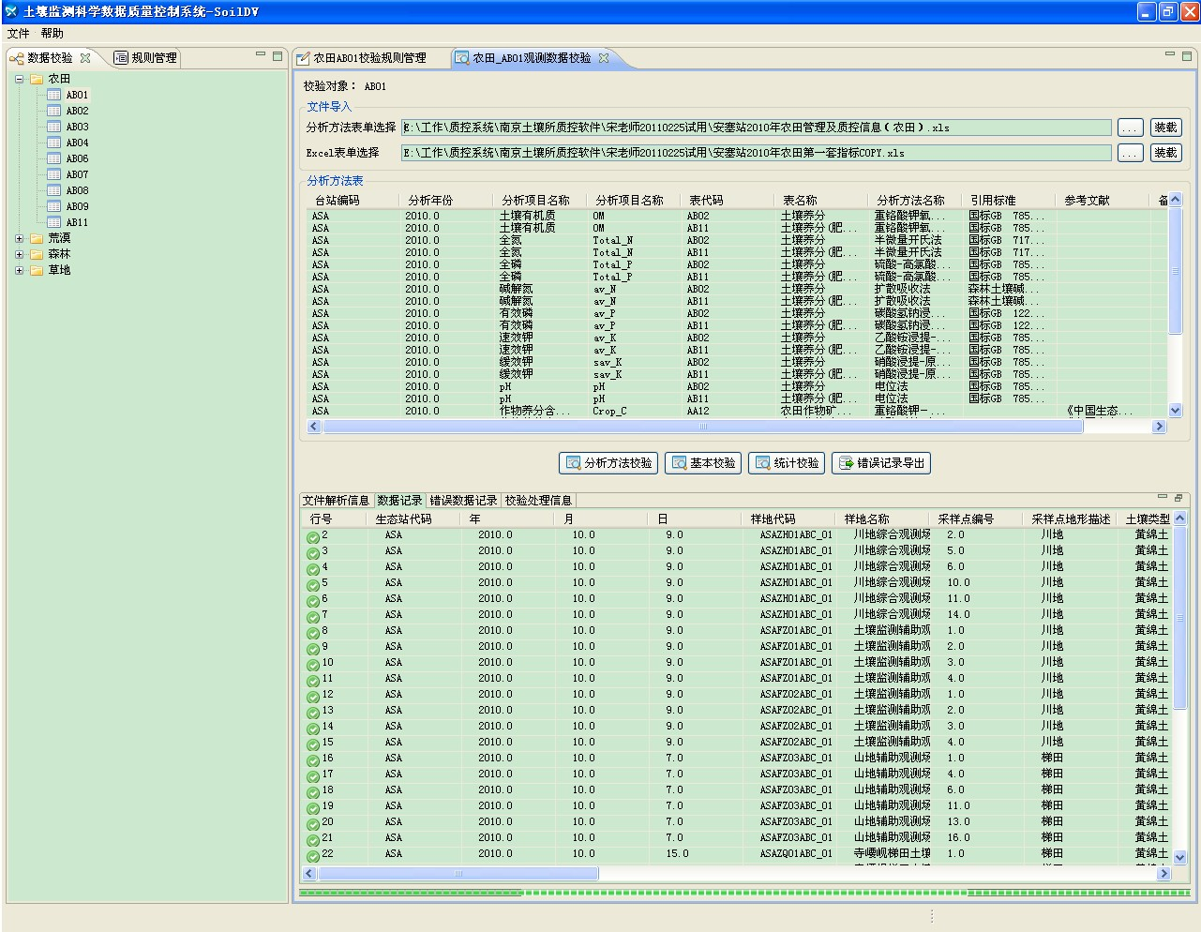
图2-2 数据校验界面

2.3 性能
校验系统是针对土壤生态监测数据开发的专用数据校验平台，其在可扩展性、可移植性、校验准确性、校验效率以及灵活性等方面均表现突出。
（1）可移植性
校验系统采用Java运行环境，具备“编译一次，到处运行”的特点。相对于目前某些利用VBA开发的数据校验系统来说（只能运行于Windows平台），其可移植性更强。
（2）可扩展性
校验系统的校验规则采用可扩展标记语言（Extensible Markup Language, XML）文件格式进行描述，易于编辑。如果需要添加别的校验规则，只需要通过图形编辑页面在XML文件中添加一个节点即可做到校验规则的扩展。
（3）准确性
通过配置相应的校验规则，本系统能够准确地定位观测数据报表和背景数据报表中不满足条件的记录，并对这些错误记录进行人性化展示。
（4）效率
相对于观测数据报表的人工较验来说，本系统在效率上有数量级的提升，大大地缩短了发现并更正土壤生态监测数据错误的周期。本系统的响应时间、更新处理时间、数据转换时间、计算校验时间等都在可接受范围内。
（5）灵活性
此外，XML文档是当前处理结构化文档信息的有力工具。它是一种简单的数据存储语言，使用一系列简单的标记描述数据，且易于使用和分发。XML文档格式的校验规则也可以轻易的移植到其他野外台站的数据质量管理系统或者其他类似的数据校验系统。

2.4 文件目录结构
本软件的安装目录如图2-3所示。
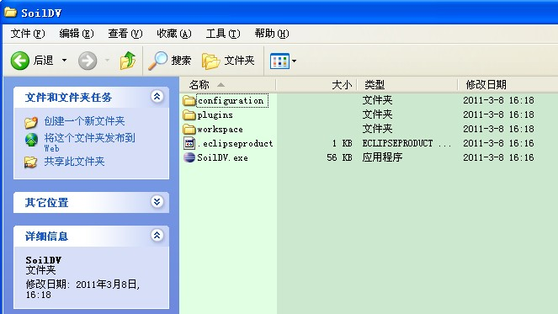
图2-3 软件的安装目录
此安装目录可以根据用户机器的实际情况进行更改。安装目录下共包括两个文件夹和两个文件，文件夹分别是configuration和plugins，文件分别是.eclipseproduct和SoilDV.exe。其中，.eclipseproduct文件表示本软件是采用eclipse插件的形式来进行开发的，文件内容包括本软件的唯一ID号，软件版本号以及软件的名称等信息；configuration表示本软件的配置目录，仅包括一个config.ini文件，用来指定本软件对应的入口以及本软件所引用的第三方插件；SoilDV为可执行文件，是本软件的启动文件；plugins目录用来存放本软件对应的主目录以及本软件所引用的第三方插件。plugins目录如图2-4所示。
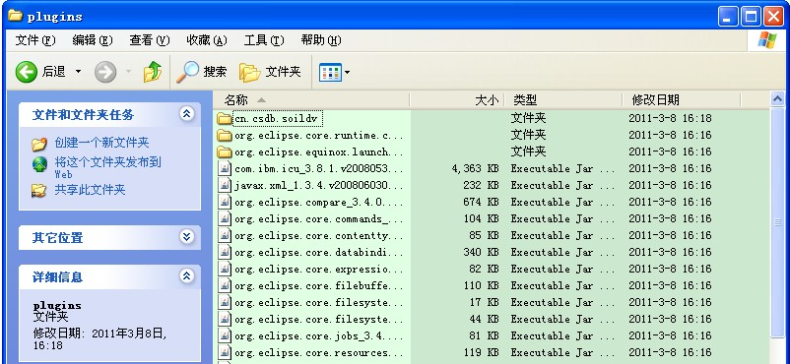
图2-4 plugins目录截图
校验系统的主目录为plugins底下的“cn.csdb.soildv”目录。此目录用来存放本软件编译好的class文件、规则文件以及软件所需的其他目录。“cn.csdb.soildv”目录如图2-5所示。
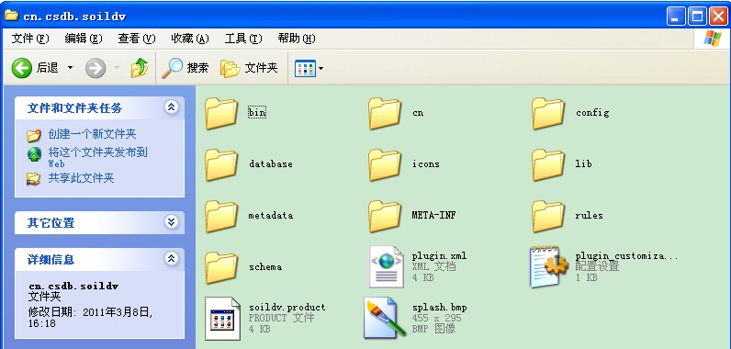
图2-5 软件主目录的目录结构

3 运行环境

3.1 硬件
表3-1 终端机硬件配置要求
配置项 | 配置值
CPU | 推荐1.7G以上
内存 | 512M以上，推荐1G以上
硬盘 | 20G以上
软驱 | 无要求
光驱 | 无要求
显示器 | 建议15寸以上，推荐分辨率为1280*1024
网卡 | 100M
表3-2 数据库服务器硬件配置要求
配置项 | 配置值
CPU | 1.7G以上
内存 | 1G以上
硬盘 | 40G以上
软驱 | 无要求
光驱 | 无要求
显示器 | 无要求
网卡 | 100M

3.2 支持软件
表3-3 终端机软件配置要求
名称 | 版本 | 备注
操作系统 | Windows XP及其他
JAVA运行环境 | 1.5及以上

表3-4 数据库服务器软件配置要求
名称 | 版本 | 备注
操作系统 | Windows Server 2003及其他
数据库系统 | Access或其他

4 使用说明

4.1 安装和初始化
本软件的运行需要JAVA环境和Access数据库。Access数据库以及相应的参考数据已经内置在本软件中。
本手册重点介绍JAVA环境的安装与配置。
（1）一般来说，操作系统都会自带JAVA环境。WINDOWS系统可以通过命令行窗口查看JAVA环境的版本信息（开始－运行－输入cmd－查看版本信息），如图4-1，图4-2
和图4-3所示。
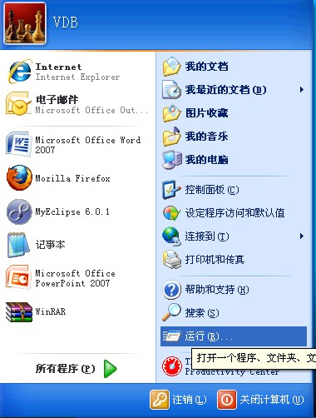
图4-1 打开运行窗口
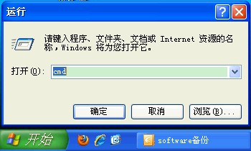
图4-2 输入CMD
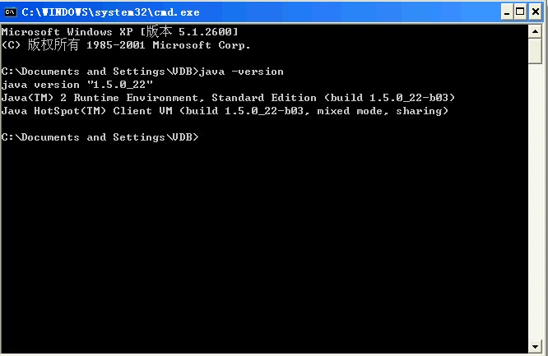
图4-3 查看JAVA环境版本信息
（2）如果本机没有安装JAVA运行环境或者安装的JAVA版本不是1.5，则可以从网上免费下载JDK1.5或者JRE1.5到本地，然后按照默认安装向导安装即可。
（3）安装完成后，需要完成环境变量的配置。具体操作为：我的电脑－属性－高级－环境变量－系统变量，双击“Path”变量，如图4-4所示。
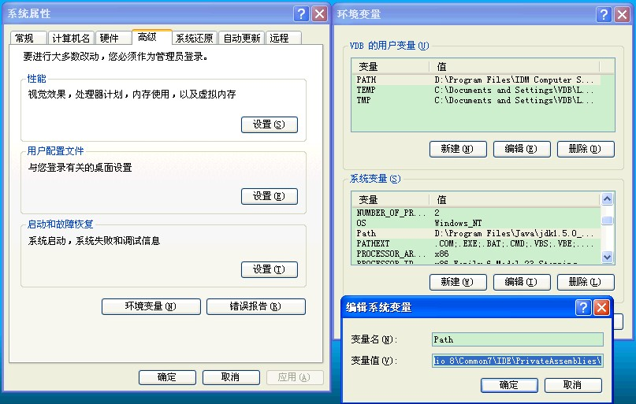
图4-4 环境变量的配置
（4）在“变量值”的最前面将JAVA环境的BIN目录配置即可。如果采用的默认安装环境，则将“C:\Program Files\Java\jre1.5.0_22\bin;”添加到“变量值”的最前面即可，其中jre1.5.0_22随安装版本的变化而变化。如果采用的是非默认安装，则将“程序安装主目录\bin;”添加到“变量值”的最前面即可。
（5）配置完成后，可以通过WINDOWS系统可以通过命令行窗口查看JAVA环境的版本信息。安装完JAVA环境后，将“校验系统”的主程序目录拷贝至本地即完成校验系统的安装。双击主程序目录下的SoilDV.exe文件，软件加载页面、软件主界面及相应的菜单界面如图4-5、4-6所示。
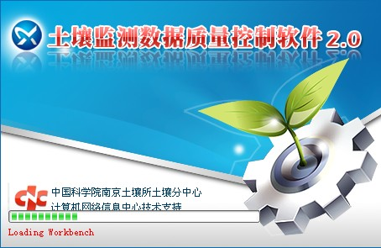
图4-5 软件加载页面
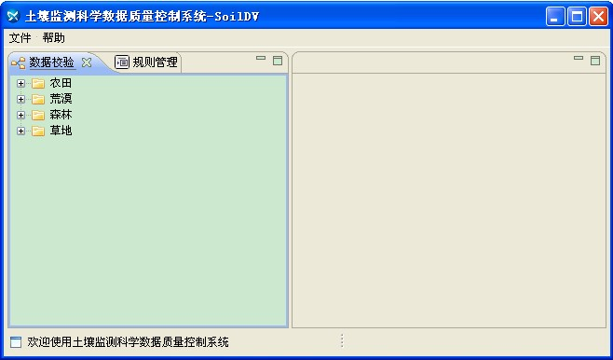
图4-6 软件主界面
图4-6显示的软件主界面是根据用户配置好的元数据信息生成的。在用户进行土壤监测科学数据校验前，需要配置好本软件相关的元数据信息。目前，校验系统的元数据通过直接编辑XML文件来进行配置。

4.2 软件的卸载
校验系统的使用无须安装，直接将程序主目录拷贝到本机即可使用。用户想要卸载本软件时，直接将程序所在的主目录删除即可。删除程序所在的主目录时，强烈建议用户保留长期生态监测数据的校验规则文件，校验规则文件的存放目录是：“程序目录\plugins\cn.csdb.soildv\rules\”。
如果规则参考值、元数据以及相应的长期生态监测数据存放在本机的“程序目录\plugins\cn.csdb.soildv\database\”目录中，在删除软件前请事先做好备份。
一般来说，操作系统都会自带JAVA环境。因此，用户删除或卸载本软件时，无须将JAVA环境卸载。如果一定要卸载JAVA环境，请通过以下方式直接卸载：开始－控制面板－添加或删除程序－选择想要卸载的JAVA环境－点击删除。

5 运行说明

5.1 主界面
用户在安装好校验系统，并配置好数据库和相应的元数据后，就可以登录本软件并使用其中的规则配置与数据校验等功能。
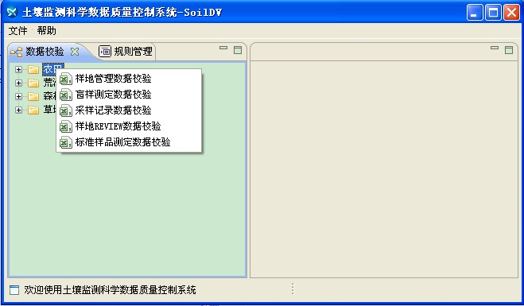
图5-1 生态目录数据校验菜单
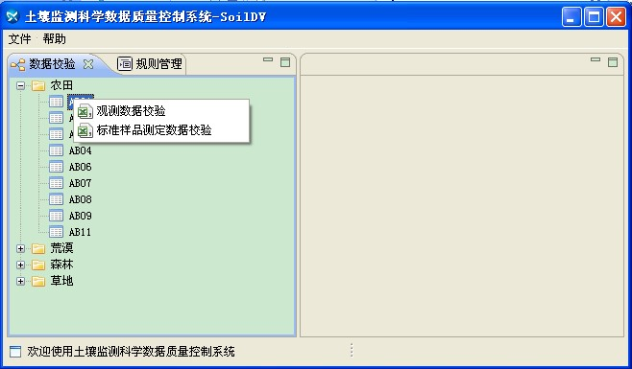
图5-2 观测数据表单数据校验菜单
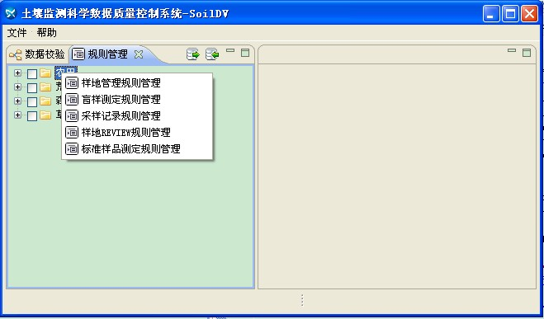
图5-3 生态目录规则管理功能
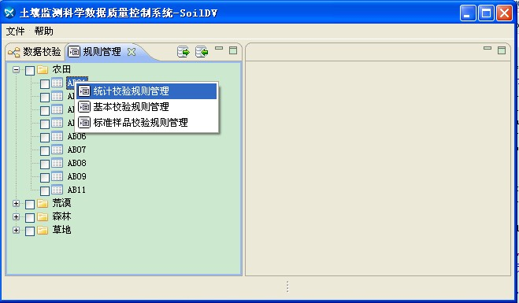
图5-4 观测数据表单规则管理功能
对于土壤监测的背景数据来说，需要进行的数据校验主要包括样地管理数据校验、盲样测定数据校验、样地REVIEW数据校验、标准样品测定数据校验以及采样记录数据校验等，各类校验均需要配置校验规则；对于土壤监测的观测数据来说，需要进行的数据校验包括基本校验、分析方法校验和统计校验。此外，也可以对观测数据表进行标准样品测定数据校验（观测数据表的标准样品测定数据校验与背景数据的标准样品测定数据校验所导入的规则不一样）。其中，分析方法校验不需要配置校验规则。

5.2 规则管理
为了使得规则描述信息通俗易懂，易于编辑，且易于在各个需要数据校验的单位之间传递分发，校验规则采取XML文件格式进行描述。XML（Extensible Markup Language）又称为可扩展标记语言，是当前处理结构化文档信息的有力工具。扩展标记语言XML是一种简单的数据存储语言，使用一系列简单的标记描述数据，而这些标记可以用方便的方式建立，虽然XML文件占用的空间比二进制文件要多，但XML极其简单易于掌握和使用。

5.2.1 前置条件
（1）配置好土壤监测生态数据的元数据；

5.2.2 操作主界面
配置好土壤监测生态数据的元数据，并打开校验软件后，在校验系统的左侧区域，会出现“规则管理”视图，如图5-5所示。右键单击生态目录或者观测数据表单，校验系统右侧出现规则编辑主界面，如图5-6所示。如果您是第一次为此实体配置校验规则，则规则编辑界面的“已添加规则列表”为空。左侧的规则管理视图，导入和导出按钮分别用于选定规则集的导入和导出，如图5-5所示。

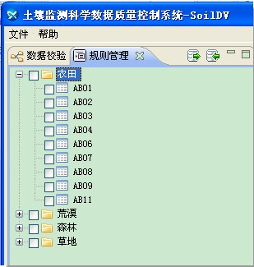
图5-5 规则管理导航
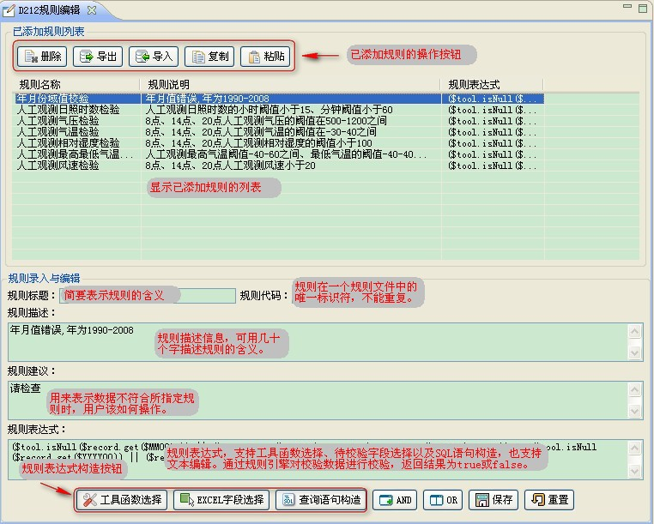
图5-6 规则编辑主界面
图5-6中规则配置各项表示的含义如下：
（1）规则标题[title]：规则名称，简要表示规则的含义；
（2）规则代码[code]：规则在一个规则文件中的唯一标识符，为以后进行规则编辑时预留；
（3）规则描述[description]：规则描述信息，可用几十个字描述规则的含义；
（4）规则建议[suggestion]：规则建议，用来表示数据不符合所指定规则时，用户该如何操作；
（5）规则表达式[expression]：规则表达式，支持工具函数选择、待校验字段选择以及SQL语句构造，也支持文本编辑。通过规则引擎对校验数据进行校验，返回结果为true或false；
一条具体规则在XML文档中的表示如下：
<rule>
<title>样地代码校验</title>
<code>PLOT_CODE_RULE</code>
<description>对数据表中的样地代码进行校验。</description>
<suggestion>请检查数据表中的样地代码是否来自于指定的样地代码表。</suggestion>
<expression>#IN($SSCODE,"select plot_code from plot_info")</expression>
</rule>

5.2.3 操作步骤
对于校验系统的规则管理功能来说，打开规则编辑主界面后，具体的规则配置无先后顺序之分。本手册将讲述如何通过图形化界面添加、编辑和删除规则以及规则的导入、导出、复制和粘贴等操作。
（1）规则集的导出
a) 点击左侧区域的“规则管理”视图，选择想要导出的规则集，每个数据实体对应一个规则集。
b) 点击规则集导出按钮，如果用户选择至少一个规则集，则弹出“规则导出目录”选择的对话框，如图5-7所示；如果没有选择任何规则集，则提示请选择规则集，如图5-8所示。
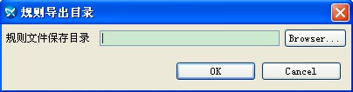
图5
7 规则集导出目录选择对话框
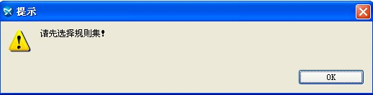
图5
8提示信息
c) 点击规则导出目录对话框上的“Browser…”按钮，弹出导出目录选择的对话框，如图5-9所示，点击“ok”后，即可导出选中的规则集，如图5-10所示。
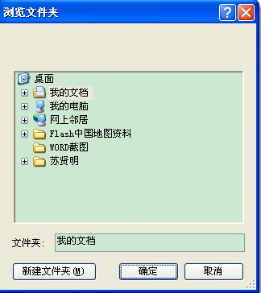
图5-9 规则集导出目录浏览

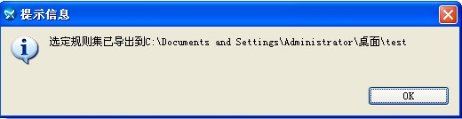
图5-10 规则集导出提示信息
（2）规则集的导入
a) 点击规则集导入按钮，弹出“规则导入目录”对话框；点击对话框上的“Browser…”按钮，弹出“浏览文件夹”对话框，如图5
9所示。点击“ok”后，即可导入选中目录的规则集。
b) 规则集导入时，会根据规则文件的名称去确定规则导入的实体。如AB01.BASIC.XML规则文件里面的规则会被导入到“AB01”。如果待规则文件中的规则代码与目标实体的规则代码重复，则系统会在提示信息里给出，如图5-11所示。
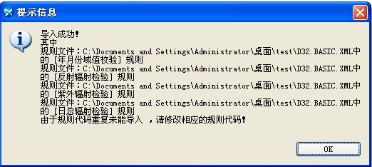
图5-11 规则集导入成功提示信息
（3）添加规则
打开规则编辑主界面，在规则标题、规则代码、规则描述、规则建议等文本框内输入相应的值，如图5-12所示。
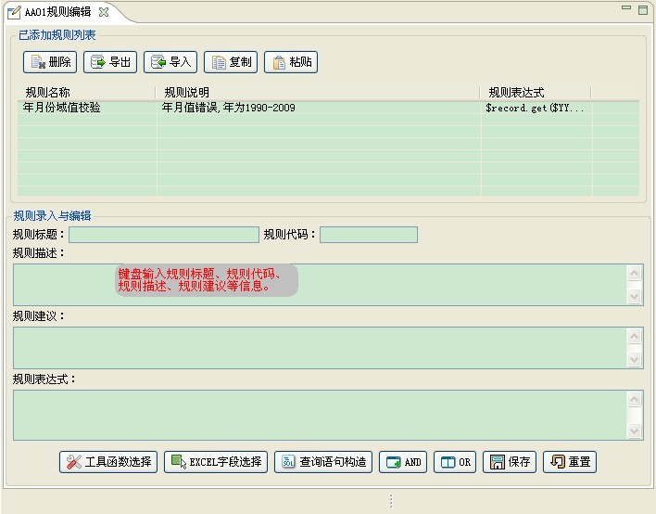
图5-12 新增规则界面
对于规则表达式的录入与编辑，可以直接编辑文本框，也可以借助规则表达式文本框下方的“规则表达式构造按钮”来录入规则。规则表达式构造按钮包括“工具函数选择”、“Excel字段选择”、“查询语句构造”、“AND”以及“OR”按钮，如图5-9所示。
“工具函数选择”按钮：目前，校验系统的规则配置模块提供了十五种常用的工具，用于构造校验规则，其操作界面如图5
13所示。随着科学数据检验需求的增加，规则配置模块提供的工具会不断扩展。十五种常用工具包括：字符关系工具、字符长度工具、字段非空工具、日期范围工具、数据转换工具、字符转换工具、字符截取工具、字符拼接工具、大写转换工具、小写转换工具、字符相等工具、最大值工具、最小值工具、指定值工具、枚举值工具。
- 字符关系工具：用于判断指定字段是否包括特定的字符串，如“ab”，同时判断特定字符串在待校验字段中的位置是否正确；需要输入的参数包括：字段名称、特定字符串、特定字符串所在的位置。
- 字符长度工具：用于判断指定字段的字符长度是否正确；字段名称为工具需要输入的参数。
- 字段非空工具：用于判断指定字段是否为空；字段名称为工具需要输入的参数。
- 日期范围工具：用于判断指定字段是否在指定的日期范围之内。字段名称、日期格式、起始日期、结束日期为工具需要输入的四个参数。其中，起始日期与结束日期需要与日期格式保持一致。
- 数据转换工具：用于将指定字符或指定字段的值转换为数字类型；字段名称或任意字符为工具需要输入的参数。
- 字符转换工具：用于将指定数字或指定字段的值强制转换为字符类型；字段名称或任意数字为工具需要输入的参数。
- 字符截取工具：用于截取任意字符串或者指定字段值的子字符串；字段名称或任意字符、截取开始位置和截取结束位置为工具需要输入的参数。
- 字符拼接工具：用于拼接两个字符串或者两个指定字段的值；两个字段名称或者两个任意字符或者其组合为工具需要输入的参数。
- 大写转换工具：将字符串或者指定字段的值转换为大写；字段名称或者任意字符串为工具需要输入的参数。
- 小写转换工具：将字符串或者指定字段的值转换为小写；字段名称或者任意字符串为工具需要输入的参数。
- 字符相等工具：用于判断两个字符串或者两个指定字段的值是否相等；两个字段名称或者两个任意字符或者其组合为工具需要输入的参数。
- 最大值工具：用于获取数据库表某字段的最大值，如获取某参数引用的最大值；SQL语句为工具需要输入的参数，SQL语句可以没有条件字段。
- 最小值工具：用于获取数据库表某字段的最小值，如获取某参数引用的最小值。SQL语句为工具需要输入的参数，SQL语句可以没有条件字段。
- 指定值工具：用于获取数据库表某字段的字段值，如获取某参数引用的指定值。SQL语句为工具需要输入的参数，SQL语句中须要有条件字段。当SQL语句返回的结果为多条记录时，工具默认取第一条记录的值。
- 枚举值工具：用于判断指定字段是否在特定的列表中。需要输入的参数包括：字段名称和SQL语句。其中，SQL语句用于获取特定的列表。
在工具选择的主界面，当点击选择每种工具时，下方均会出现该工具的描述、参数说明以及使用说明。用户具体使用时可以参考使用说明中的示例。
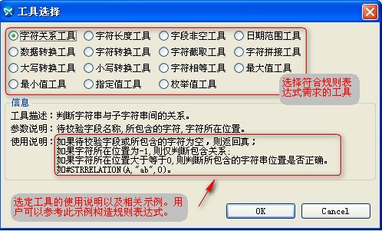
图5-13工具选择界面
“Excel字段选择”按钮：此按钮用于选择当前EXCEL表格中的字段，简化用户的输入。“Excel字段选择”按钮的操作界面如图5
14所示。
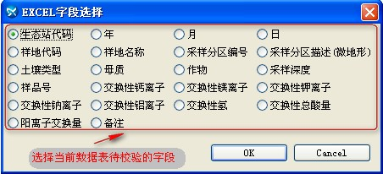
图5-14 添加规则图形化界面——Excel字段选择
“查询语句构造”按钮：此按钮用于构造数据库查询语句，屏蔽SQL语句的技术性，简化用户的输入。“查询语句构造”按钮的操作界面如图5-15所示。
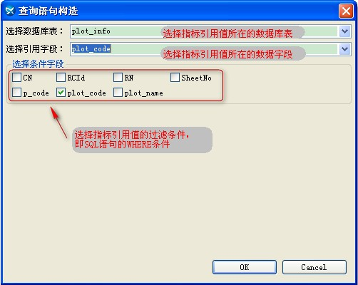
图5-15 添加规则图形化界面——查询语句构造
“AND”和“OR”按钮：这两个按钮为逻辑操作符按钮。在大多数情况下，规则表达式均为多个条件的组合。这种组合既可以是“与”组合，也可以是“或”组合。“AND”和“OR”按钮为这两种逻辑操作符的输入提供一种向导，用户也可以直接在文本框内的合适位置输入“AND” 或“OR”。
在规则配置主界面的“规则录入与编辑”部分，如果用户想要清空自己输入的信息，可以点击重置按钮。此按钮会将规则标题、规则代码、规则建议、规则描述以及规则表达式等内容清空，但不会修改或删除已经添加的规则列表。
（4）编辑规则
在规则配置主界面的“已添加规则列表”部分，用户可以对已经添加的规则列表进行编辑和删除。当修改已经添加的规则时，用户仅能选择一条规则进行编辑。用户单击已添加规则列表中的任意一条规则，其相应信息即出现在界面下方的“规则录入与编辑”部分，用户可以直接对相关信息进行修改。
编辑完毕后，点击保存时，系统会提示规则代码重复，是否覆盖，如图5
16所示。如果用户想要保留编辑之前的规则，将规则代码改为另一个不重复的代码即可。如果用户想要覆盖编辑编辑之前的规则，直接点击“OK”。
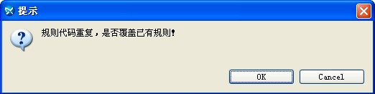
图5-16 规则保存提示信息
（5）删除规则
在规则配置主界面的“已添加规则列表”部分，用户可以对已经添加的规则列表进行编辑和删除。当删除已经添加的规则时，用户可以选择多条规则进行删除。按住CTRL键可以实现规则的多选。
注：删除操作会将相应的规则从规则文件中删除，删除后将无法再恢复相应的规则。请谨慎操作。
- 规则的导入
用户打开任意实体的规则编辑页面后，可以从任意规则文件中导入指定的规则（这里导入的规则文件对文件的名称没有限制，规则文件中的规则将全部导入到当前实体中）。
点击规则编辑界面的导入按钮，选择想要导入的规则文件，点击“ok”即完成规则的导入。与规则集的导入一样，如果待导入规则文件中的规则代码与目标实体已经规则的规则代码重复，则在导入成功的提示信息中会注明。
（7）规则的导出
用户打开任意实体的规则编辑页面后，选择至少一条的规则（按住CTRL键可以实现规则的多选），点击导出按钮；
系统会弹出规则文件的存放路径输入对话框；
通过向导选择规则文件的存放路径后，点击“ok”即可将选定规则导出。
（8）规则的复制与粘贴
用户打开任意实体的规则编辑页面后，选择至少一条的规则（按住CTRL键可以实现规则的多选），点击复制按钮；
在任意其他实体点击粘贴按钮，即可将刚刚选中的规则复制至新的实体；
注：粘贴规则时，系统不会对规则作任何更改，复制和粘贴规则时，用户需要保证规则中所引用的字段在粘贴的目标实体中也存在；多次复制时，系统只会记住最后一次复制的内容；可以对最后一次复制的内容进行多次粘贴。
（9）规则的文本编辑
除了图形化编辑规则，可用更为快捷的文本方式对规则进行编辑。文本编辑界面的流程如下：
- 进入规则文件的存放目录：“程序目录\plugins\cn.csdb.dv\rules\”；
- 以记事本或写字板的方式打开指定DM实体的规则文件，通过对此规则文件进行操作即可完成规则的添加、删除与编辑。
增加新规则时，可先在原有规则中复制一条，即一个rule结点（<rule>和</rule>之间的所有内容），然后在</ruleset>之前粘贴即可。然后再进行这一规则的编辑。
规则编辑时，需要注意规则表达式的格式，具体可参考已经定义好的规则。

5.2.4 其他说明
规则文件的存放目录：“程序目录\plugins\cn.csdb.soildv\rules\”；
规则文件的命名方式： 实体ID.**.XML ，实体ID为所校验实体对应的元数据配置的名称。**表示校验类型，本软件中对应的观测数据校验类型有：基本校验（BASIC）、统计校验（STATS）和标准样品校验（SAMPLE）。此外，规则目录还包括背景数据校验的规则文件，其命名规则以元数据中配置的编码为准。

5.3 数据校验
校验系统的数据校验功能主要包括两个模块：背景数据校验和观测数据校验。其中，背景数据校验又包括样地管理数据校验、盲样测定数据校验、采样记录数据校验、样地REVIEW数据校验和标准样品测定数据校验。其中，数据校验依赖于校验规则，因此，执行数据校验前，需要配置好对应实体的校验规则。
此外，本软件对于校验功能的组织并非严格按照校验功能来进行组织，而是按照用户操作的习惯进行组织。对于观测数据校验来说，其界面除基本校验外，还包括对观测数据分析方法的校验和统计指标的校验。
标准样品测定数据校验虽然是背景数据校验的一种，但其规则的调用却有两种形式。一种是绑定具体观测数据表的标准样品测定数据校验；一种是未绑定具体观测数据表的标准样品测定数据校验。因此，左侧导航目录中，生态目录上具有标准样品测定数据校验的菜单，观测数据表单上也具有标准样品测定数据校验的菜单。

5.3.1 观测数据校验

5.3.1.1 前置条件
用户须要配置好对应实体的校验规则。
如需要进行基本校验，则需要配置基本校验规则；
如需要进行统计校验，则需要配置统计校验规则。

5.3.1.2 操作主界面
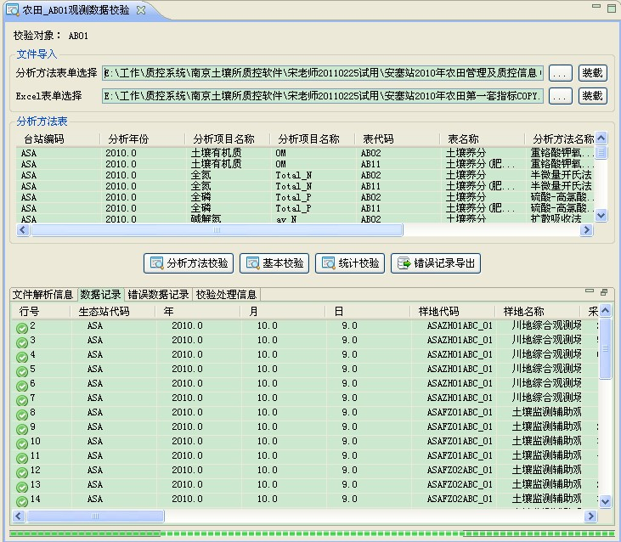
图5-17 数据库表单校验主界面

5.3.1.3 操作步骤
（1）选择左侧区域的“数据校验”视图，右键单击想要进行数据校验的实体，选择观测数据校验，右侧区域出现对应实体观测数据校验的主界面；
（2）如果不需要进行分析方法校验，则只需要装载对应实体的EXCEL表单即可。用户通过向导选择想要进行校验的Excel文件后，点击“ok”进入Excel文件装载向导，如图5-18、图5-19以及图5-20所示。
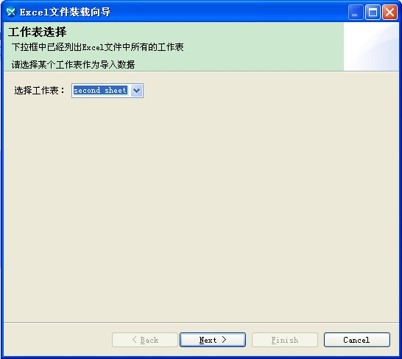
图5-18 Excel文件装载向导一
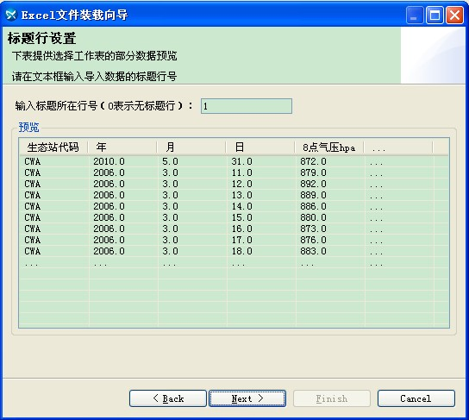
图5-19 Excel文件装载向导二
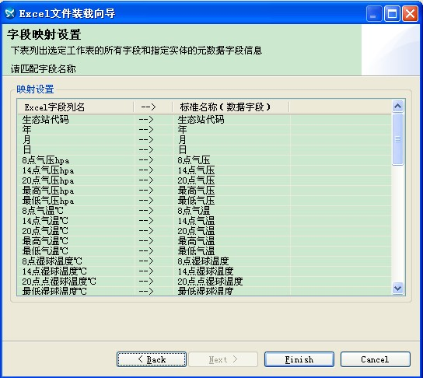
图5-20 Excel文件装载向导三
（3）点击界面上的“基本校验”或“统计校验”按钮，系统弹出“规则选择对话框”，如图5
21所示。基本校验和统计校验所调用的校验规则不一样。基本校验是对观测数据本身进行校验，而统计校验则是对观测数据的相应统计指标（由软件计算得出）进行校验。
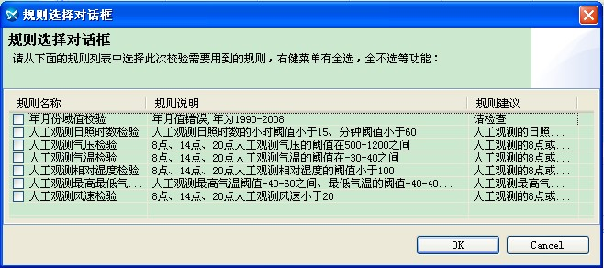
图5-21 规则选择对话框
（4）用户选择想要使用的校验规则后，点击“ok”即可开始进行数据校验。系统按照用户选择的规则对相应的数据进行逐条判断，如有错误记录，则在系统右下区域的错误数据记录区域会以红色标记显出出来，如图5-22所示和图5-23所示。
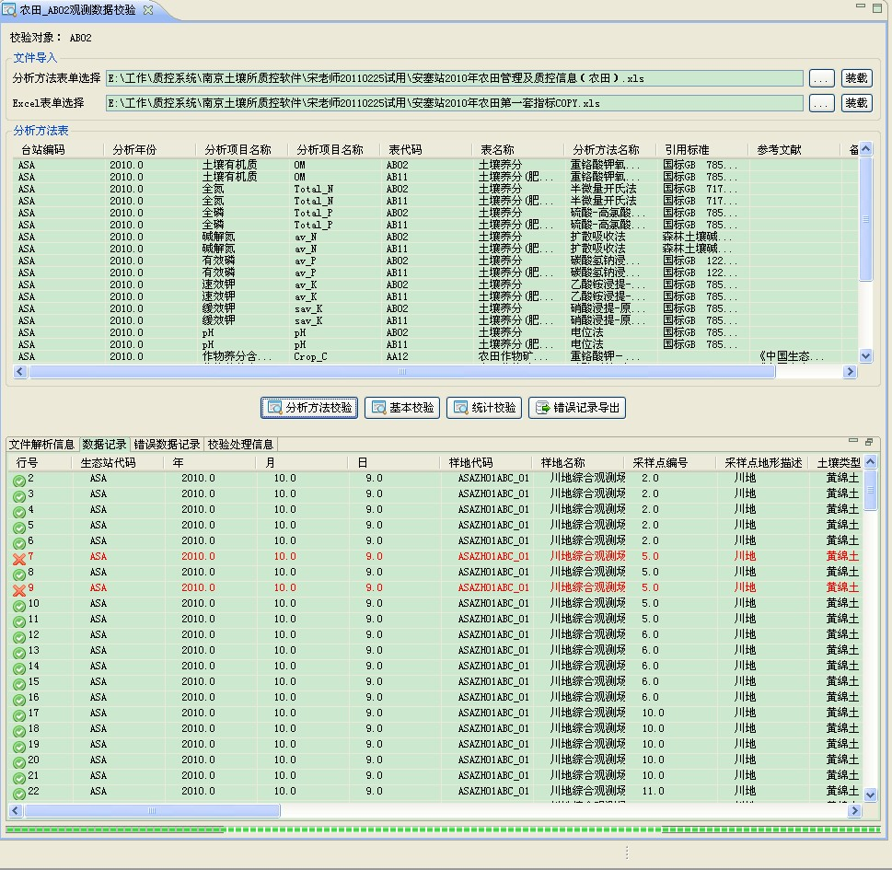
图5-22 校验结果界面
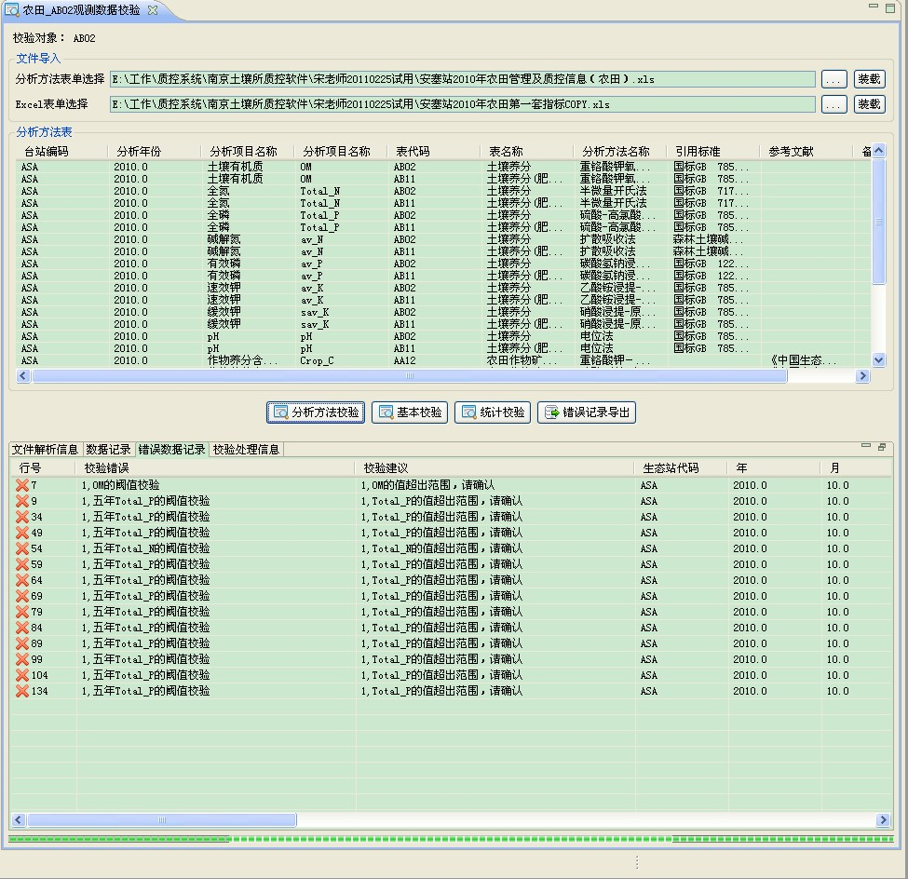
图5-23 校验结果界面（错误数据记录）
（5）用户点击错误记录导出按钮，可以将错误记录导出到单独的Excel文件中。
（6）如果需要对分析方法进行校验，则需要装载对应生态目录的分析方法表，方可进行分析方法校验。此外，在进行分析方法校验时，无需加载校验规则，其他流程与基本校验一致。
5.3.1.4其他说明
无

5.3.2 标准样品测定数据校验

5.3.2.1 前置条件
配置好标准样品测定的校验规则。

5.3.2.2 操作主界面
标准样品测定数据校验的操作主界面与观测数据校验的操作主界面一致，校验的操作方法亦类似。
观测数据表单与生态目录均可进行标准样品测定数据校验。二者除校验规则不一致外，校验流程均相同。

5.3.2.3 操作步骤
（1）选择左侧区域的“数据校验”视图，右键单击想要进行数据校验的实体或者生态目录，选择标准样品测定数据校验。
（2）其他过程与观测数据表单校验一致。

5.3.3 样地管理数据校验
相对于观测数据校验来说，样地管理数据校验没有分析方法校验和统计校验，其他流程及界面均与观测数据校验类似。

5.3.3.1 前置条件
配置好样地管理数据校验的规则。

5.3.3.2 操作主界面
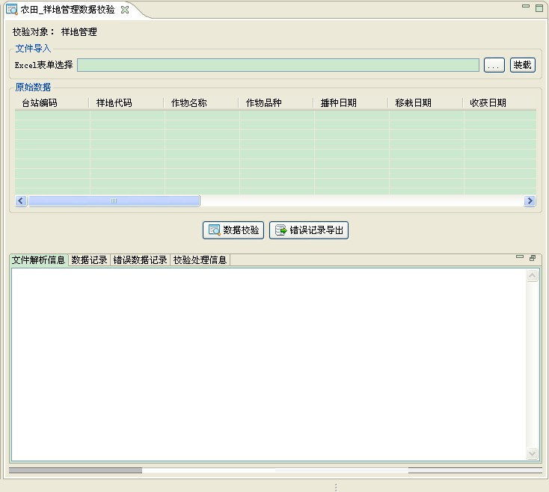
图5-24 样地管理数据校验主界面

5.3.3.3 操作步骤
（1）选择左侧区域的“数据校验”视图，右键单击想要进行数据校验的生态目录，选择样地管理数据校验。
（2）其他过程与观测数据表单校验一致（无分析方法表校验和统计校验）。

5.3.4 盲样测定数据校验
盲样测定数据校验的流程及操作界面与样地管理数据校验的流程及界面类似，这里不再赘述。

5.3.5 采样记录数据校验
采样记录数据校验的流程及操作界面与样地管理数据校验的流程及界面类似，这里不再赘述。

5.3.6 样地REVIEW数据校验
样地REVIEW数据校验的流程及操作界面与样地管理数据校验的流程及界面类似，这里不再赘述。

修改记录

No | 版本号 | 修订简要(章节、原因) | 修订人 | 日期
1 | V1.0 | 创建 | 苏贤明 | 2010-05-20
2 | V2.0 | 修改 | 苏贤明 | 2011-03-08

